W piątek 27 lutego 2026r. miał miejsce praktyczny etap XII Konkursu Chemicznego dla Szkół Podstawowych. Poniżej znajduje się lista zwycięzców konkursu, którzy najlepiej poradzili sobie zarówno podczas etapu praktycznego jak i teoretycznego.

 | Imię i nazwisko ucznia | Szkoła Podstawowa
1 miejsce | Nina Mróz-Berczowska | Sp 48
2 miejsce | Jakub Popkowski | Sp 59
3 miejsce | Oliwia Mazur | Sp 48
Wyróżnienie | Klara Piekart | Sp 56
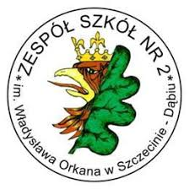

XII Konkurs Chemiczny dla Szkół Podstawowych był objęty honorowym patronatem Kuratorium Oświaty w Szczecinie, Prezydenta Miasta Szczecin oraz
Marszałka Województwa Zachodniopomorskiego – Olgierda Geblewicza.


